https://youtu.be/uoQjgqe6FRw PLANEJAMENTO DE AULA REMOTA DE MATEMÁTICA – UNIDADE 2 – AULA 6
Escola/SME | Programa de Aulas Remotas VEM APRENDER |  | Ano: 1° ano | Data: 18 / 03 /2021 e 08/04/2021
Professor (a): | Luzia de Fátima Medeiros de Carvalho | Coordenação de Área: | Agnes e Annaly

Habilidade | Reconhecer e relacionar períodos do dia, dias da semana e meses do ano, utilizando calendário, quando necessário.
Objetivo (s) de aprendizagem | Reconhecer e relacionar períodos do dia.
Atividade avaliativa | A ser personalizada pela professora da turma. Segue sugestão no final

Objetos de conhecimento | Períodos do dia: manhã, tarde e noite. (GRANDEZAS E MEDIDAS) | Tempo aula TV: 25’

Desenvolvimento da aula – Estratégias de Ensino |  | Organização
Ações do professor | Possíveis ações esperadas dos alunos | Do Tempo | Dos Recursos
INTRODUÇÃO  ESTOU ATRASADO! ESTOU ATRASADO!  AONDE VAI COM TANTA PRESSA, SENHOR COELHO?  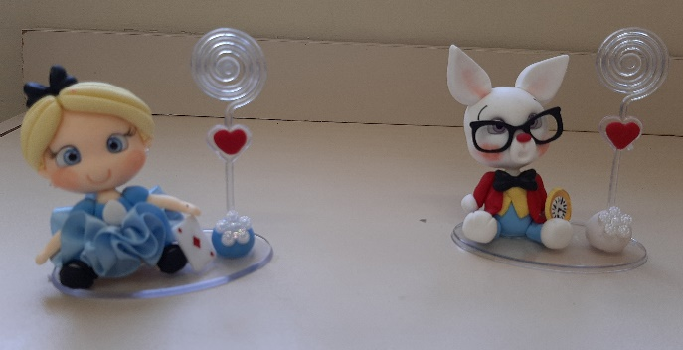  Com a situação do diálogo apresentada na bancada com os personagens Alice e o coelho, da história “Alice no país das maravilhas”, este recorte da história é um momento em que a fala deles retrata sobre o tempo ao questionar: “Aonde vai com tanta pressa, Senhor Coelho? ”  - Por que vocês acham que o coelho segura um relógio? (Representa o tempo)  - Aonde vocês acham que ele vai com tanta pressa? (Pode ser que esteja atrasado para aula, para encontrar alguém, para um compromisso...  3) Quando ela pergunta ao coelho onde vai e o porquê da pressa, ela se refere a quê? (Ao tempo)  E pela resposta dele fica mais claro perceber que se refere a tempo, pois está atrasado, deveria ter um compromisso e não conseguiria chegar a tempo de começar.  Temos horário para começar as aulas na escola e na TV, sendo necessário se programar com relação a quanto tempo para chegar na escola e se não sairmos no horário certo podemos chegar atrasado ou adiantado demais. | Perceber que a pressa se refere a tempo e que temos diversas atividades para realizar durante o dia todo, em horários diferentes. Que muitas atividades têm hora marcada para começar e terminar como as aulas na escola ou TV.  - Para acompanhar a hora passar.  - Conforme a professora vai levantando possíveis respostas, eles podem pensar em situações em sua casa, como fazer comida, assistir seu programa favorito  - Compreender que a correria, a pressa o motivo do atraso se refere ao tempo. | 3 min | Personagens
DESENVOLVIMENTO DA AULA  O tempo é um período onde as coisas vão acontecendo e registra momentos, fatos e através dele podemos descobrir o que é passado (tudo que já aconteceu) presente (o que está acontecendo neste momento) e futuro (o que irá acontecer).  O tempo pode ser dividido em segundos, minutos, horas, dias, semanas, meses e anos. (Apresentar no slide)  Essa contagem de tempo organiza o tempo para que todos.  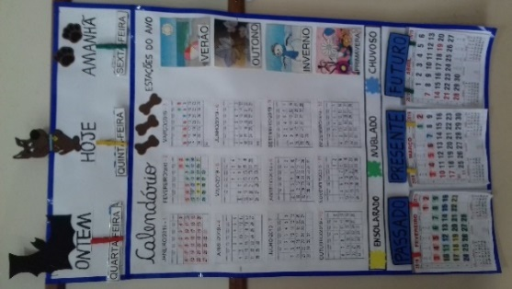  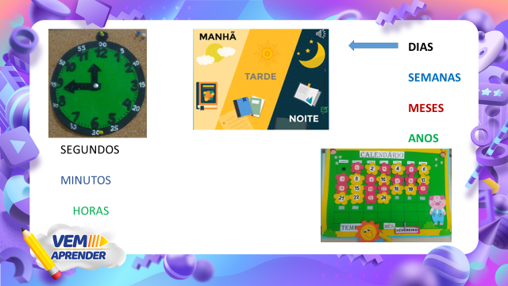  O ano é dividido em meses, e o interessante é  que nós podemos acompanhar essa contagem  de anos, meses, semanas e dias em um calendário  , ou seja onde agrupamos os dias em semanas e  meses correspondendo ao ano.  Aqui colocamos o calendário anual para uma ideia do todo,  mas não será enfatizado, pois trataremos sobre este assunto  em aulas posteriores...  Nele temos todos os meses, e também temos os dias da semana. O calendário possuiuma ordem. (Comentar sobre a ordem)  O primeiro mês do ano janeiro e segue na ordem...fevereiro, março, abril, maio, junho, julho, agosto, setembro, outubro, novembro e dezembro, o último mês do ano.  Vamos localizar no calendário o dia de hoje.  (Construir um slide do todo para as partes, do calendário todo para o mês, semana e o dia)  Precisamos saber que nosso calendário se organiza pelo dia/mês/ano  Com o dia organizar os períodos e a rotina diária de modo geral pensando em todos e depois focar numa pessoa específica. (Aqui será a Aninha)  Períodos do dia: Manhã (matutino) – tarde (Vespertino) – noite (Noturno)  Temos uma rotina diária. Vamos pensar o que fazemos em cada parte do dia?  Manhã: acorda, escova os dentes, se alimenta, estudar, ir à escola...  Metade do dia é quando o sol brilha mais forte e está bem acima de nós- o meio dia - normalmente é o momento do nosso almoço  Tarde: brincar, lanchar, ajudar na arrumação de alguma coisa, estudar...  Quando começa a escurecer chega a noite e ela é escura, então a lua e as estrelas aparecem, é a última parte do dia  Acompanhar a rotina de alguém  Imagem 2  Essa é a Aninha, ela tem 6 anos e tem uma rotina durante o dia. Vamos ver o que ela faz durante a semana:  Acorda, faz sua higiene pessoal, toma seu café e vai para a escola.  Na escola ela tem momentos de aprendizagem em sala de aula, tem momento de intervalo (com brincadeiras)  Meio do dia: ela almoça, tem um momento de descanso.  Na parte da tarde: tem momentos de aprendizagem, o lanche e um intervalo.  No final da tarde vai para sua casa: Assiste TV, brinca, tem o momento do jantar, faz sua higiene e vai dormir.  Isso acontece na semana que ela vai para escola, como ela está no ensino híbrido na outra semana ela fica em casa e como será sua rotina em casa?  Vamos acompanhar:  Acorda, faz sua higiene pessoal, toma seu café, realiza as atividades propostas para casa naquele dia, tem o momento de brincar com seus brinquedos.  Meio do dia: ela almoça, tem um momento de descanso.  Na parte da tarde: assiste a aula no horário marcado pela TV, faz um lanche e brinca com seus brinquedos.  No final da tarde quando todos da família estão em casa assiste TV, brinca, tem o momento do jantar, faz sua higiene e vai dormir. Para no outro dia começar novamente.  Aqui pudemos acompanhar a rotina dela nos dias da semana que tem as aulas, mas no sábado e domingo, ou seja o final de semana, ela não tem essa rotina com aulas. Hum!!!O que será que ela faz?  No sábado e domingo: Ela acorda um pouco mais tarde, brinca, assiste seus desenhos favoritos, ela gosta de ler seus livros preferidos e não deixa de fazer sua higiene pela manhã, após as refeições e a noite, toma seu café, almoça, lancha e janta com sua família. À noite dorme para repor sua energia. | Perceber como as coisas vão mudando, a gente cresce, chega o momento de ir para a escola, enfim aprendemos andar, falar, fazer as coisas sozinhos.  Relacionar o tempo passa e é marcado por instrumentos diferentes para contar o passar do dia como o relógio (segundos, minutos e horas) e o calendário que organiza os dias, semanas, meses e anos.  Perceber que a ordem em diversas situações organizada elementos ou informações para melhor compreensão.  Acompanhar o movimento do todo (calendário) subdividido as partes (meses, semana e dia)  Perceber que cada período do dia tem suas características, após o nascer do sol, começa nosso dia é o período da manhã, o almoço marca o meio do dia ou metade do dia. O período da tarde vai até o anoitecer, ou seja, começo da noite.  Pensar no seu dia e o que realiza em cada período.  Perceber que cada um pode realizar atividades diferentes em cada período do dia.  Observar a mudança de cada período, com suas atividades.  Perceber que nossa rotina mudou neste período de pandemia.  Notar que nesse momento do dia praticamente todos estão em casa.  Observar na bancada a rotina da Aninha e até pensar em semelhanças com a sua rotina.  Perceber que a rotina muda dos dias da semana que temos aula e do final de semana tem diferenças nos horários durante o dia. | 2 min  7 min  8 min | Slide  Slide  Sequência de Slides  Boneca e imagens  retratando a rotina.
ATIVIDADE DE SISTEMATIZAÇÃO/VALIDAÇÃO DAS APRENDIZAGENS –  Aprendemos hoje...  Que o tempo é marcado de diversas maneiras e para isso utilizamos instrumentos como relógio e calendário.  Que nosso dia está dividido por momentos diferentes: manhã, tarde e noite.  Que temos uma rotina diária.  Pensando no nosso dia percebemos a nossa rotina. |  | 5 min | Slide
TAREFA/ATIVIDADES DE CASA:
CONTAR QUANTAS LETRAS TÊM AS PALAVRAS E ESCREVER NOS QUADRINHOS O NÚMERO DE LETRAS:

CONCLUSÃO DA AULA:
Com todas as atividades que fizemos hoje durante nossa aula conseguimos atingir o objetivo desta aula:
Reconhecer e relacionar períodos do dia.
Conto com você em todas as aulas sempre disposto e animado.

Propostas | Sugestões para o professor na escola
Atividade Avaliativa | Explorar e utilizar o calendário para identificação das unidades de medida de tempo. O dia (manhã, tarde, noite) com desenhos realizados por eles com atividades que eles realizam.
Para aprofundamentos sobre a temática da aula | DICA: CARO(A) PROFESSOR(A)  ADAPTE, AMPLIE ESSE PLANEJAMENTO PARA SUA AULA PRESENCIAL, DE ACORDO COM A REALIDADE DE SUA TURMA.

REFERÊNCIA BIBLIOGRÁFICA | Imagem 1 disponível em www.//estudareaprender.com.br, acesso em 25/02/2021  Imagem 2 disponível em: www.//buffetkidskingdom.com.br, acesso em 25/02/2021

